КОМИ РЕСПУБЛИКАСА «ЛУЗДОР» МУНИЦИПАЛЬНŐЙ РАЙОНЛŐН
«ГУРЬЁВЧИ» СИКТ
ОВМŐДЧŐМИНЛŐН
АДМИНИСТРАЦИЯ

АДМИНИСТРАЦИЯ
СЕЛЬСКОГО ПОСЕЛЕНИЯ «ГУРЬЕВКА» МУНИЦИПАЛЬНОГО РАЙОНА «ПРИЛУЗСКИЙ» РЕСПУБЛИКИ КОМИ
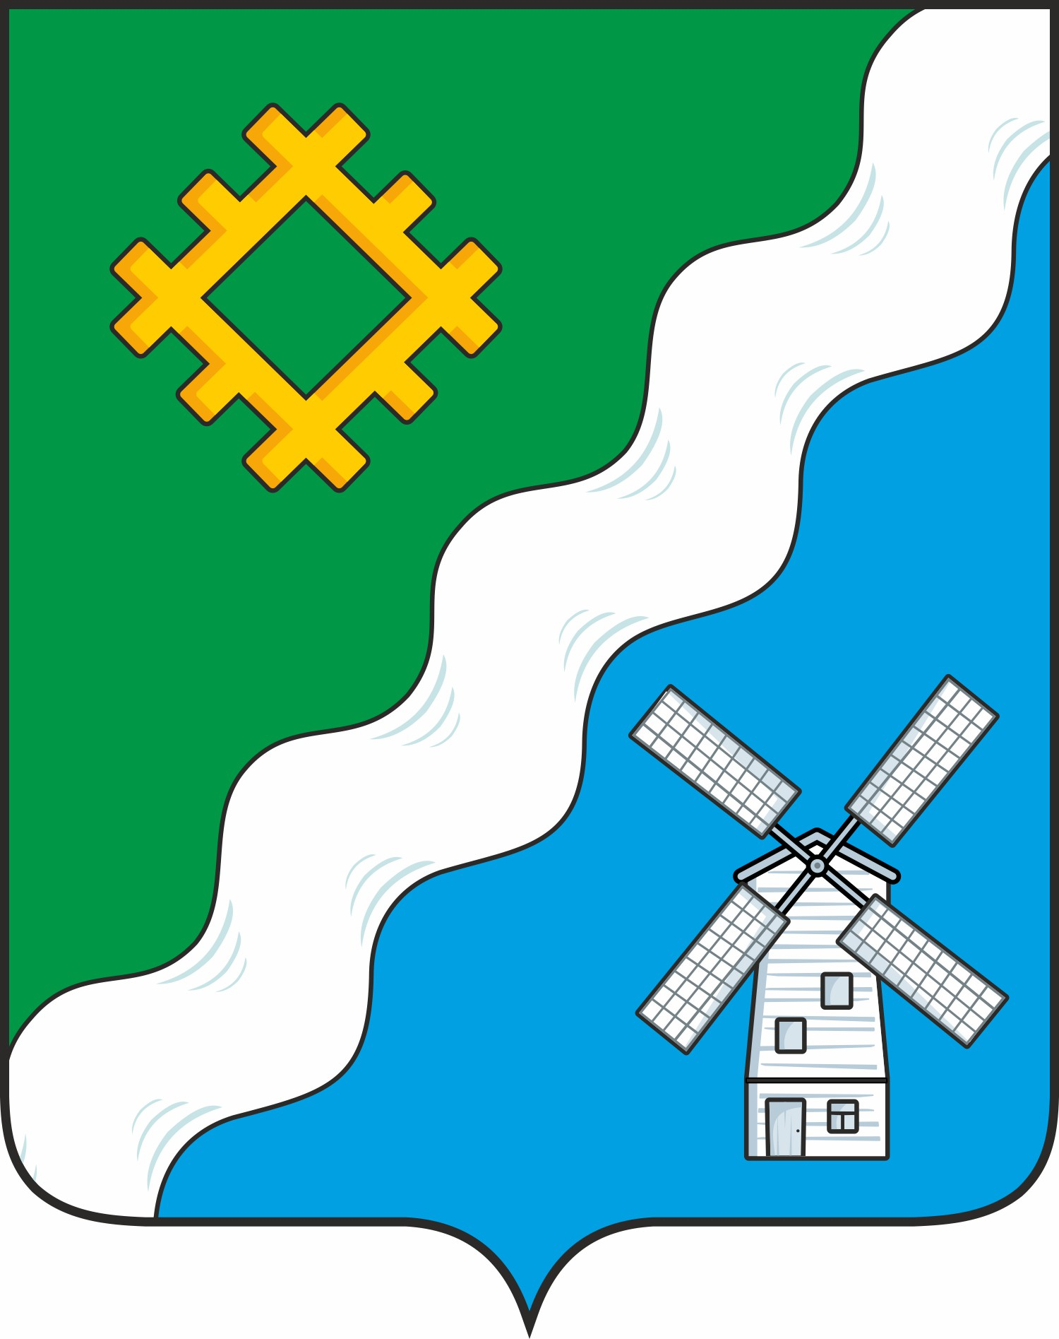

ШУŐМ
ПОСТАНОВЛЕНИЕ
от 05 мая 2025 года
№ 15

168164, Республика Коми, с. Гурьевка

О признании жилого помещения
непригодным для проживания
В соответствии с Жилищным Кодексом Российской Федерации, Федеральным законом от 06 октября 2003г. № 131-ФЗ «Об общих принципах организации местного самоуправления в Российской Федерации», постановлением Правительства Российской Федерации от 28 января 2006 года № 47 «Об утверждении Положения о признании помещения жилым помещением, жилого помещения непригодным для проживания, многоквартирного дома аварийным и подлежащим сносу или реконструкции, садового дома жилым домом и жилого дома садовым домом», на основании заключения от 28 марта 2025 года № 1 межведомственной комиссии, утвержденной постановлением администрации сельского поселения «Гурьевка» от 11 декабря 2018 г. № 43 «О межведомственной комиссии и о Положении по признанию помещения жилым помещением, жилого помещения непригодным для проживания и многоквартирного дома аварийным и подлежащим сносу или реконструкции на территории муниципального образования сельского поселения «Гурьевка», а также по обследованию жилого помещения инвалида и общего имущества в многоквартирном доме, в котором проживает инвалид, в целях их приспособления с учетом потребностей инвалида и обеспечения условий их доступности для инвалида» ( в редакции постановления от 14.11.2024 № 24), администрация сельского поселения «Гурьевка» постановляет:
1. Признать жилое помещение, находящееся по адресу: Республика Коми, Прилузский район, сельское поселение «Гурьевка» деревня Талица, ул. Ветеранов, д. 4, непригодным для проживания.

2. Настоящее постановление вступает в силу со дня его принятия.

3. Контроль за исполнением настоящего постановления возложить на эксперта администрации
сельского поселения «Гурьевка» Сухогузову Е.В.

Глава сельского поселения «Гурьевка» М.А.Яценко

